Инструкция по заполнению заявок на оплату расходов в программе АЦК - Финансы WEB.
1. Вход в журнал Заявки на оплату расходов.
В основном меню заходим в Исполнение – Исполнение бюджета - Исполнение расходов - Заявки на оплату расходов.
Изначально окно заявок открывается вот таким образом :
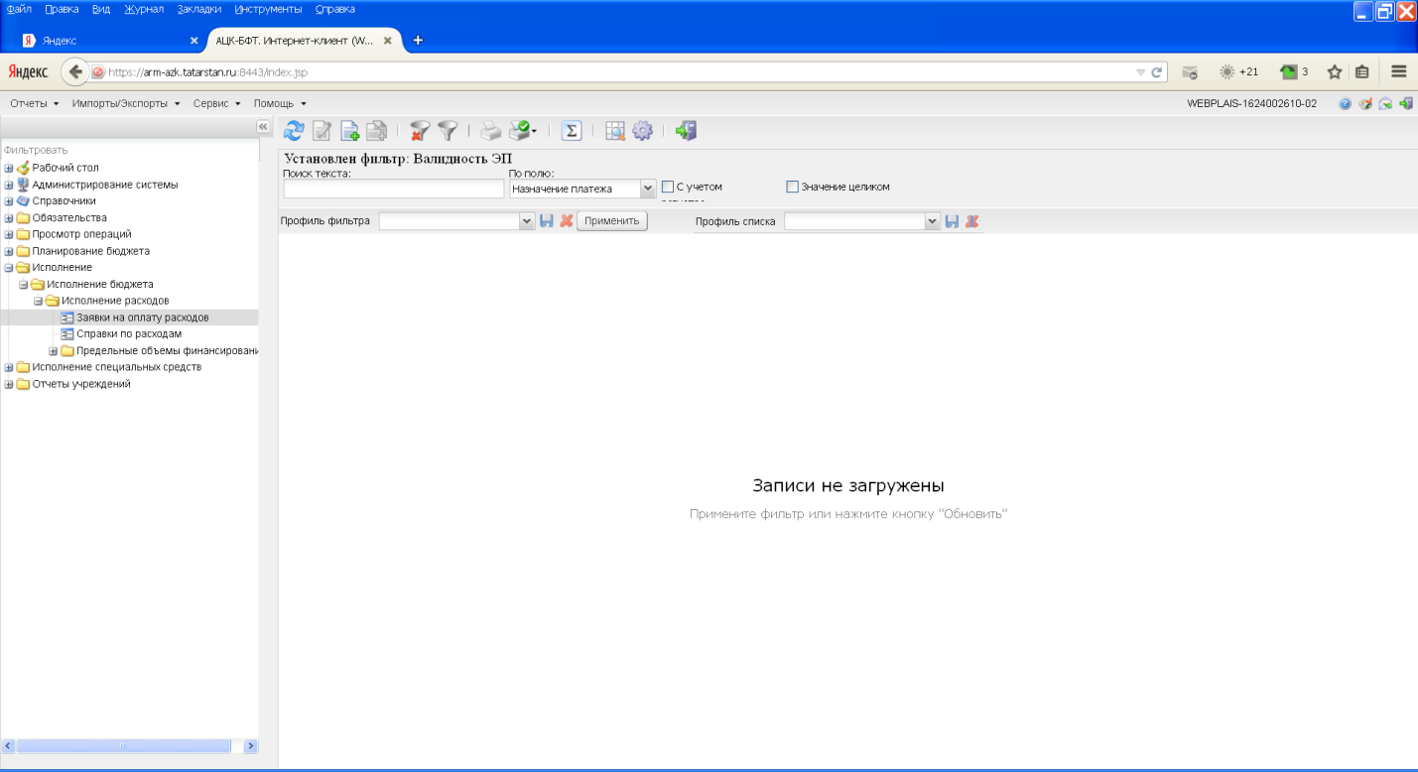
2. Верхнее Меню.
Рассмотрим основные кнопки в верхнем меню:
Примечание: Все кнопки рассматриваемые в этом разделе одинаково работают в любом журнале в этой программе !!!
2.1 Кнопка Обновить  - служит для обновления , отображения и вывода записей.
Примечания: Кнопка Обновить нажимается каждый раз при открывании нового справочника для отображения информации.
2.2 Кнопка Открыть  - служит для открытия выделенного документа или строки.
2.3 Кнопка Создать  - служит для открытия чистого бланка создаваемого документа .
2.4 Кнопка Создать с копированием  - служит для создания с копированием ранее созданного документа.
2.5 Кнопка Сбросить фильтр  - служит для очищения раннее заполненных фильтров.
Примечание: Если вы не видите некоторые ваши строки, документы, справочники нажимаете кнопку Сбросить фильтр и кнопку Обновить после этого все данные должны будут появиться.
2.6 Кнопка Фильтр  - служит для отображения или скрытия дополнительных фильтров.
Фильтры служат для сортировки, отображения данных по условиям заданных в фильтре.
2.7 Кнопка Печать документа  - служит для печати документа в виде платежного порочения.
2.8 Кнопка Печать списка 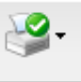 - служит для печати документа в виде Реестра.
Примечание: Для осуществления печати нескольких документов в одном Реестре надо их выделить. Выделение происходит нажатием пробела или проставление галочек впереди списка. Печать в виде реестра можно осуществить по разным шаблонам:
Рекомендованный шаблон печати в виде реестра это Печать списка по шаблону .
Настраиваемый шаблон печати в виде реестра это Печать универсального списка. Но для печати в таком виде надо сделать Настройки печати универсального списка.
Примечание к пункту 2.7 и 2.8 : При печати документа данные сразу на принтер не выводятся, а открываются в Excel . Оттуда уже можно распечатать или отредактировать!
2.9 Кнопка Настроить список  - служит для настройки отображаемых колонок в журнале документов.
После нажатия кнопки Настроить список выходит таблица где в правой части таблицы видны отображаемые колонки, в левой части таблицы видны доступные колонки . Для того чтобы отобразить колонку его надо с левой части перенести в правую часть таблицы с помощью одинарной стрелки  . Если вы хотите убрать ненужную колонку его надо с правой части перенести в левую часть таблицы с помощью одинарной стрелки. Для переноса колонок используем кнопки  - для переноса колонки вперед ,  - для переноса колонки назад.
После настройки списка нажимаем ОК колонки которые в правой части отразятся в журнале документов. Рисунок ниже!
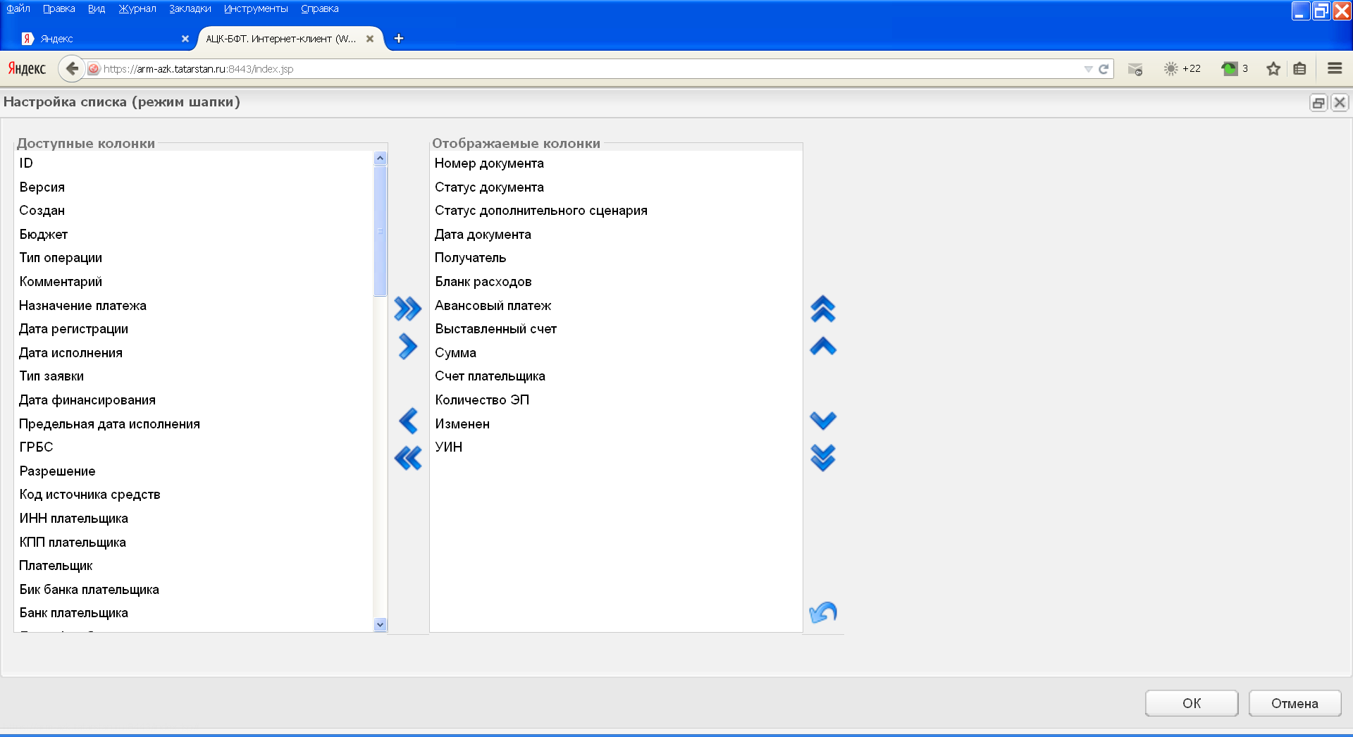
3. Работа с фильтрами.
После нажатия на кнопку Фильтр на верхней части журнала отображаются фильтры по которым можно отсортировать документы по собственному желанию. Если мы введем дату и сделаем Обновить то он нам выдаст документы на этом промежутке который мы задали. Это нужно для упрощения поиска документов, так как если вы не зададите не один из фильтров то он вам выдаст документы за весь период с начало года до сегодняшнего дня. Так же можно отсортировать и по другим критериям документ допустим по Бланку расходов, номеру, сумме и тд. Для очистки фильтра нажимаем на кнопку Сбросить фильтр после этого фильтры перейдут в первоначальный вид. Смотрите рисунок.
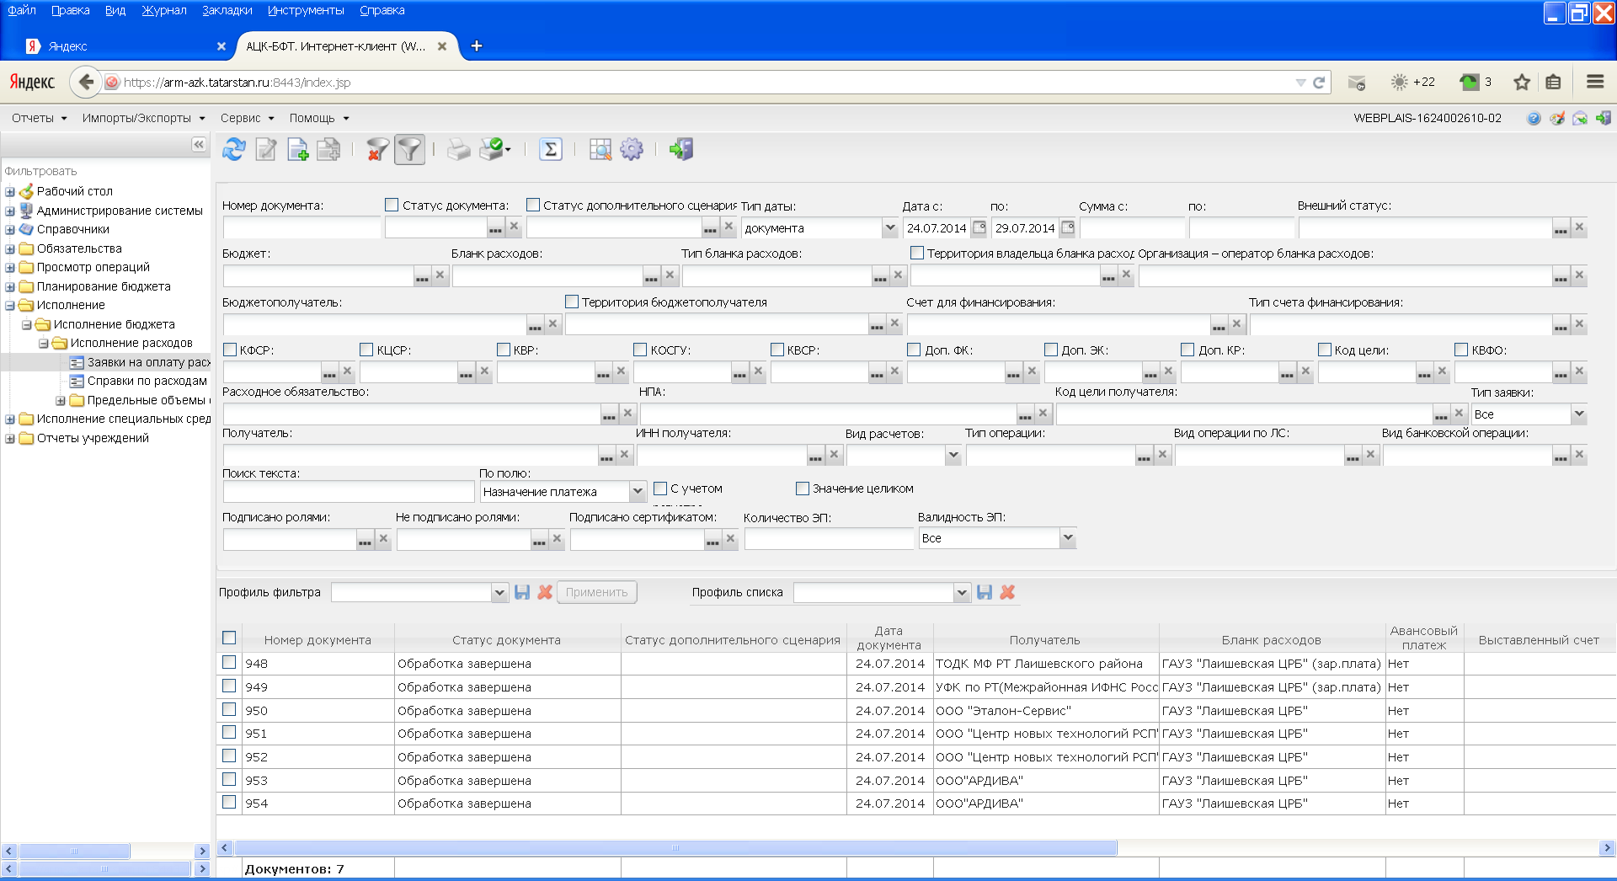
4. Создание заявки.
В журнале заявки на оплату расходов нажимаем на кнопку Создать .
Открывается чистый бланк заполнения заявок.

4.1 Заголовок - основные данные заявки ( выделено красным ). Сюда входят:
- Номер документа ( проставляется в ручную по желанию оператора)
- Дата документа (проставляется автоматически текущая дата на компьютере можно изменить на желаемую)
Примечание: остальные данные не заполняются по умолчанию можно дополнить по желанию оператора.
Смотрите рисунок.
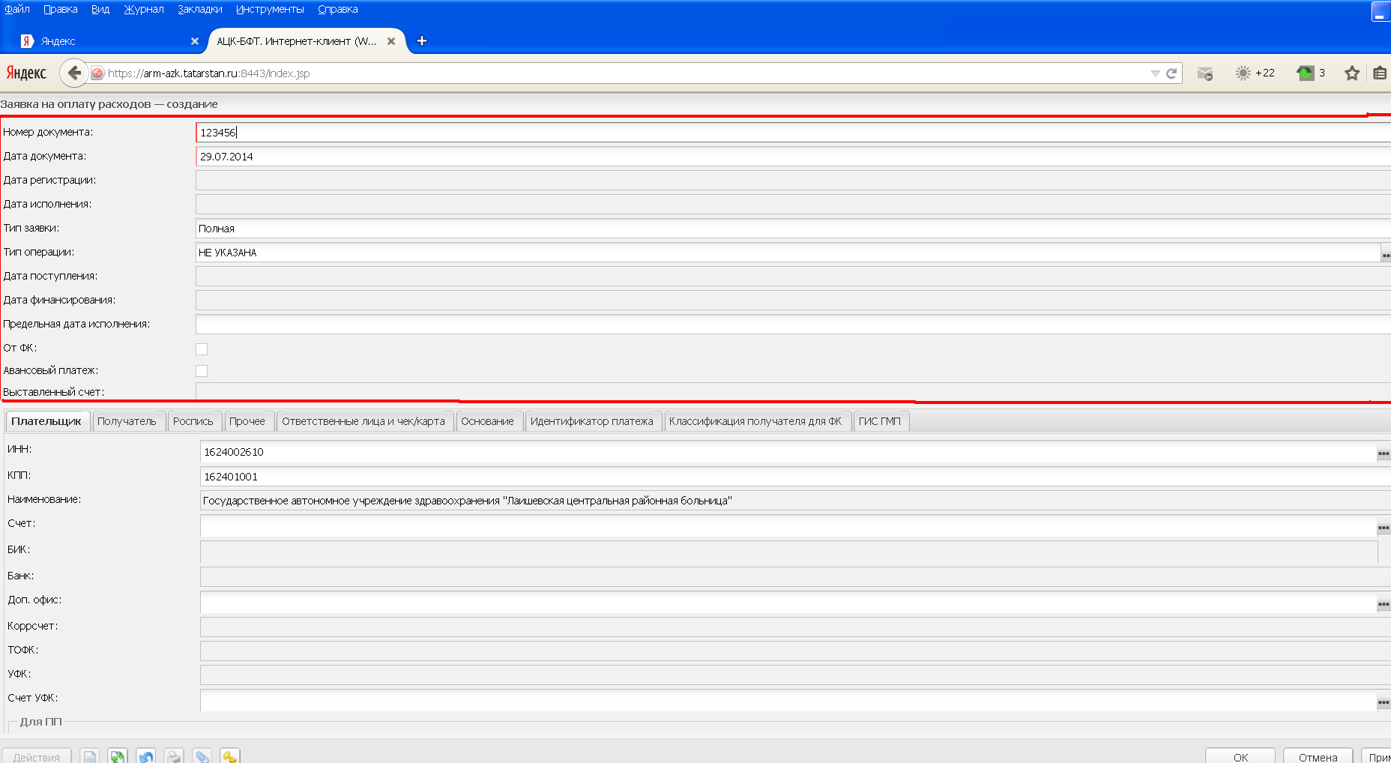
4.2 Закладка Плательщик ( выделено красным ). В этой закладке заполняется:
- Счет (в конце поля нажимаем кнопку три точки ). Смотрите рисунок.
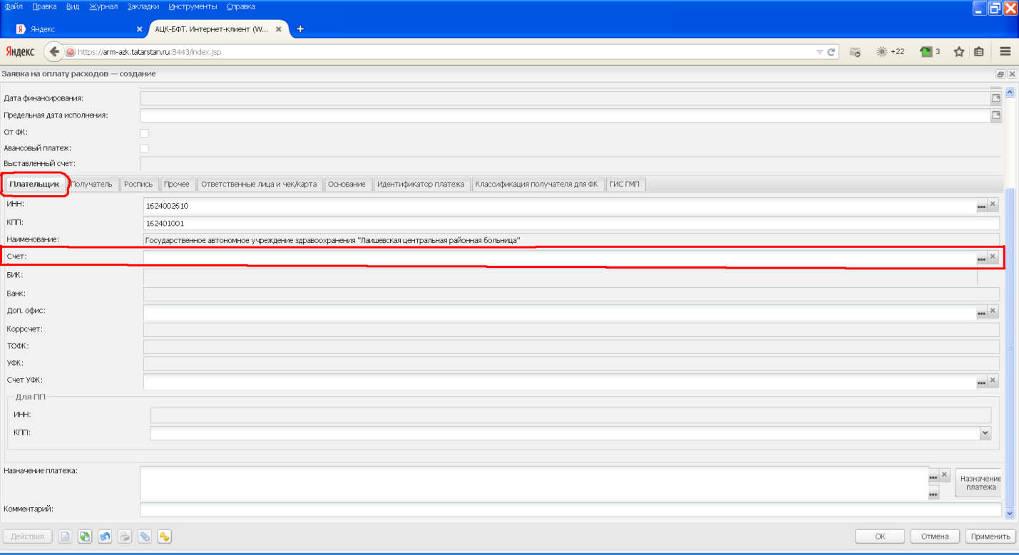
После нажатия кнопки три точки открывается журнал Счета организаций , где нажимаем на кнопку Обновить . После чего высветятся доступные счета среди которых выбираем нужный для вас счет и нажимаем кнопку Выбрать 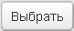. Нужный нам счет проставляется в форме заполняя нужные строки. Закладка Плательщик заполнена!

4.3 Назначения платежа ( выделено красным ). Здесь мы набираем основание заявки от руки в клавиатуре. Смотрите рисунок.
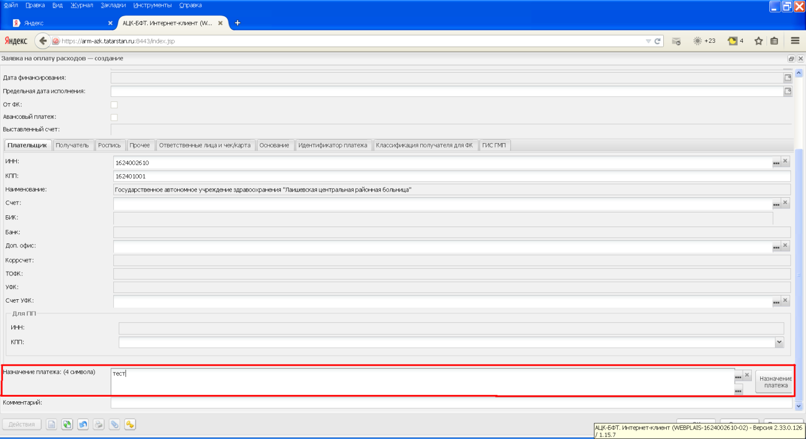
4.4 Закладка Получатель ( выделено красным ). В этой закладке заполняется:
- ИНН (в конце поля нажимаем кнопку три точки ). Смотрите рисунок.
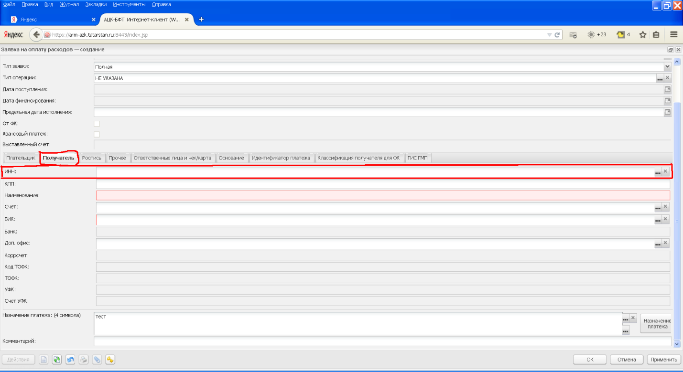
После нажатия кнопки три точки открывается журнал Организации , где нажимаем на кнопку Фильтр и в поле ИНН вводим нужное значение, делаем Обновить . Дополнительно можно вести поле КПП. Нужная организация высвечивается его нужно выбрать.
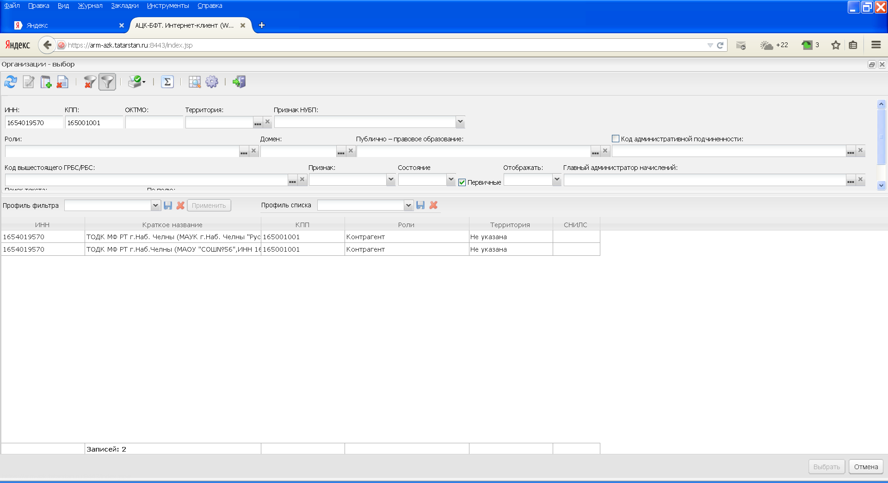
После выбора организации закладка Получатель заполняется.
Если поле счет получателя не заполнился значит у этой организации много счетов.
- Счет (в конце поля нажимаем кнопку три точки ). Смотрите рисунок.
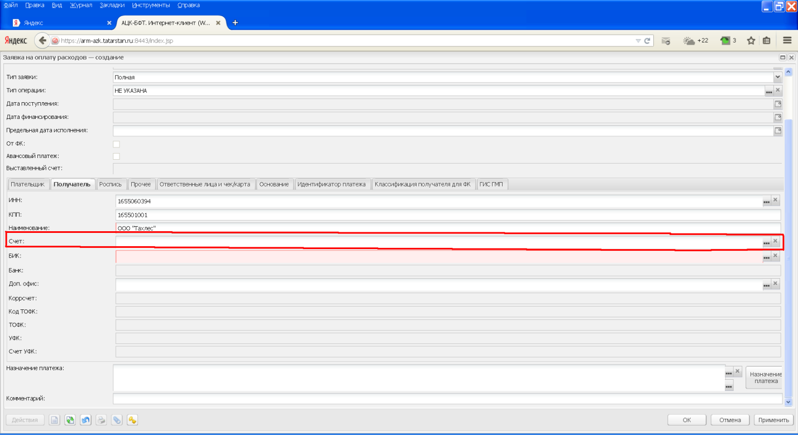

После нажатия кнопки три точки открывается журнал Счета организации , где нажимаем на кнопку Обновить . После чего высветятся счета выбранной нами организации среди которых выбираем нужный для вас счет и нажимаем кнопку Выбрать .
Закладка получатель заполнен!
4.5. Закладка Роспись( выделено красным ). В этой закладке заполняется:
- Бюджет (бюджет Республики Татарстан или Бюджет ФОМС в зависимости от базы)
- Бланк расходов (в конце поля нажимаем кнопку три точки ). Смотрите рисунок.
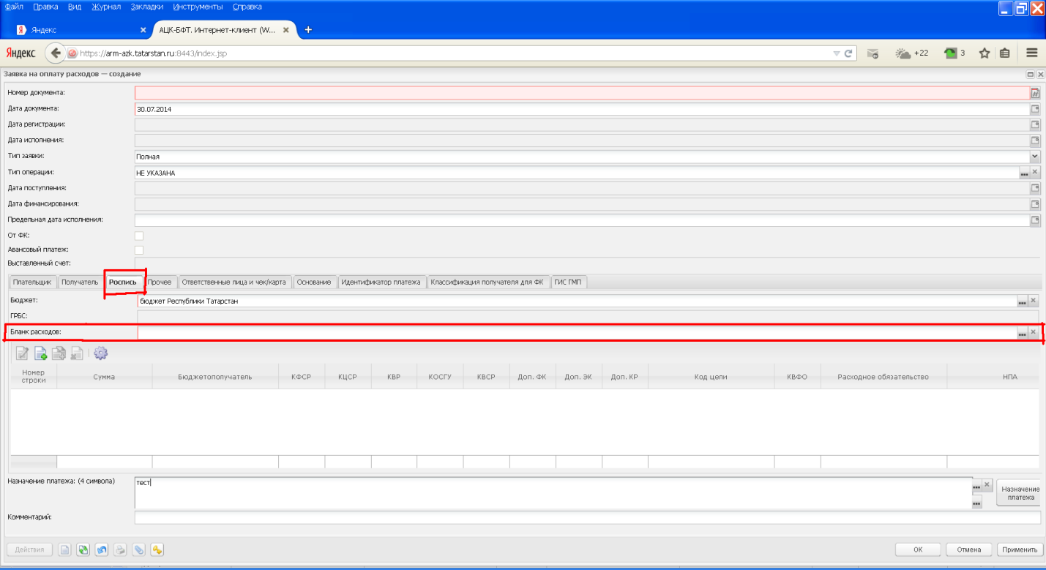
После нажатия кнопки три точки открывается журнал Бланки расходов, где нажимаем на кнопку Обновить . Смотрите рисунок.
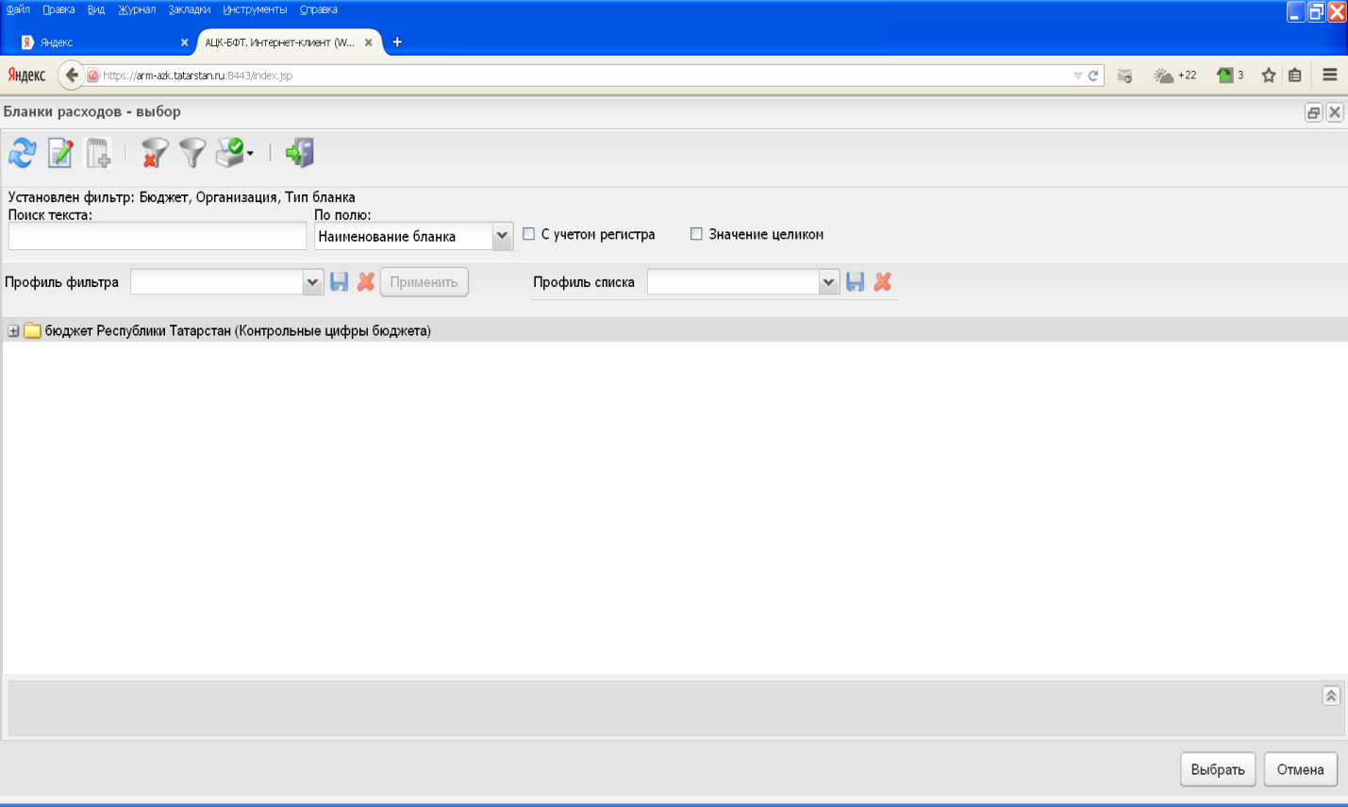
Для раскрытия нужных бланков расходов нажимаем кнопку  в начале строки.
Открываем пока нужный бланк расходов не высветиться. Выбираем нужный бланк расходов и нажимаем кнопку Выбрать . Смотрите рисунок!
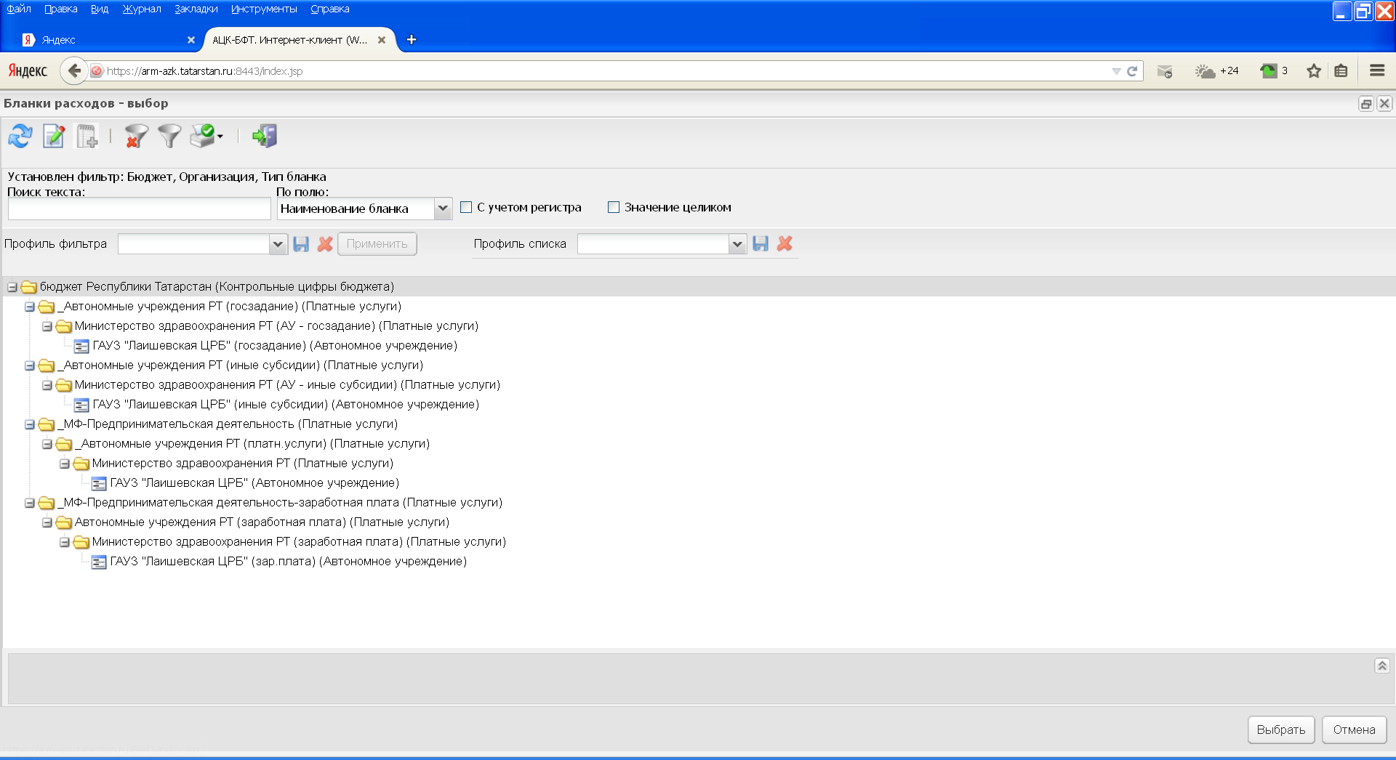
Дальше в закладке Роспись нажимаем на кнопку Создать . Смотрите рисунок.
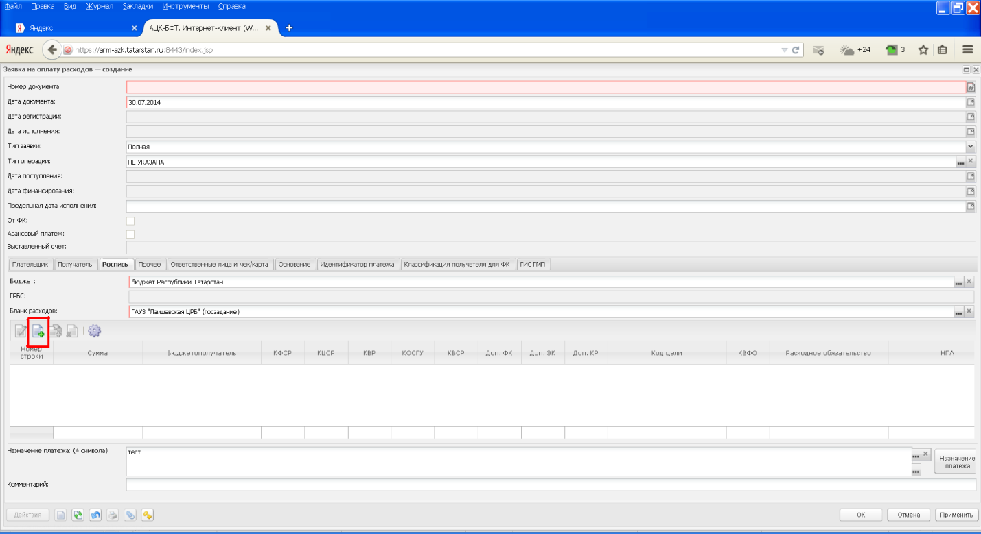
После нажатия на кнопку создать открывается чистый бланк Росписи. Где заполняются поля:
- Сумма ( выделено красным ) набирается с клавиатуры.
Примечание: Если запятая и копейки не проставляется переведите раскладку клавиатуры на русский язык.
- Разрешение (в конце поля нажимаем кнопку три точки ). Смотрите рисунок.
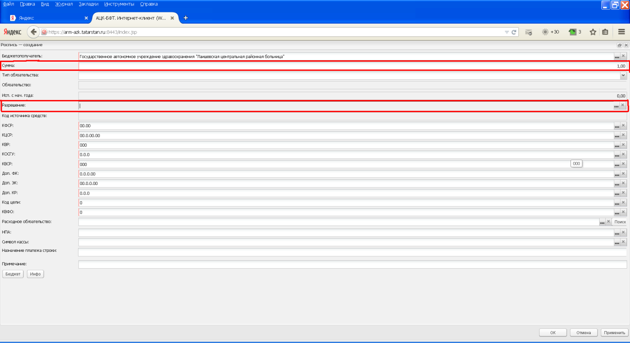
После нажатия кнопки три точки открывается журнал Разрешения/изменения на открытие ЛС по учету специальных средств , где нажимаем на кнопку Обновить . Выбираем нужное разрешение из высветившихся.
- Тип обязательства( выделено красным) (в конце поля нажимаем кнопку стрелочку ) и выбираем Бюджетное обязательство.
- Обязательство (в конце поля нажимаем кнопку три точки ). Смотрите рисунок.
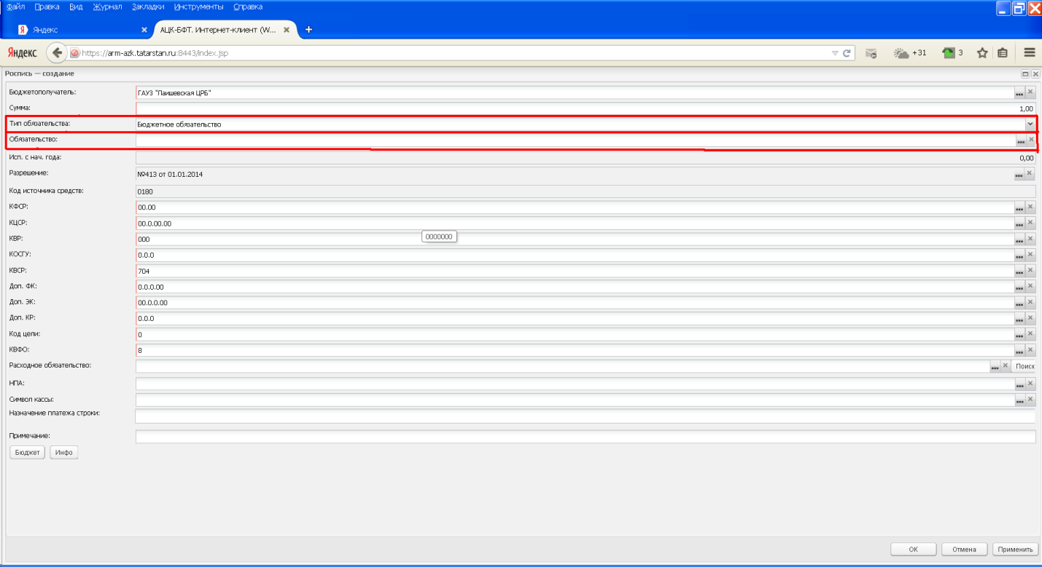
После нажатия кнопки три точки открывается журнал Бюджетные обязательства, где нажимаем на кнопку Обновить . Далее из отображаемого списка выбираем нужное Бюджетное обязательство. И все данные проставляются. Сумму надо будет изменить на ту которую вы будете платить. Теперь сохраняем введенные данные в конце этой страницы нажимаем кнопку Применить и ОК.
Примечание: Процедура заполнения Тип обязательства и Обязательство выполняется только в том случаи если заявка с Бюджетным обязательством.

Если у нас простая заявка без Бюджетного обязательства делаем следующее действие.
После того как мы набрали Сумму и Разрешение, нажимаем на кнопку Бюджет ( выделено красным) . Смотрите рисунок.
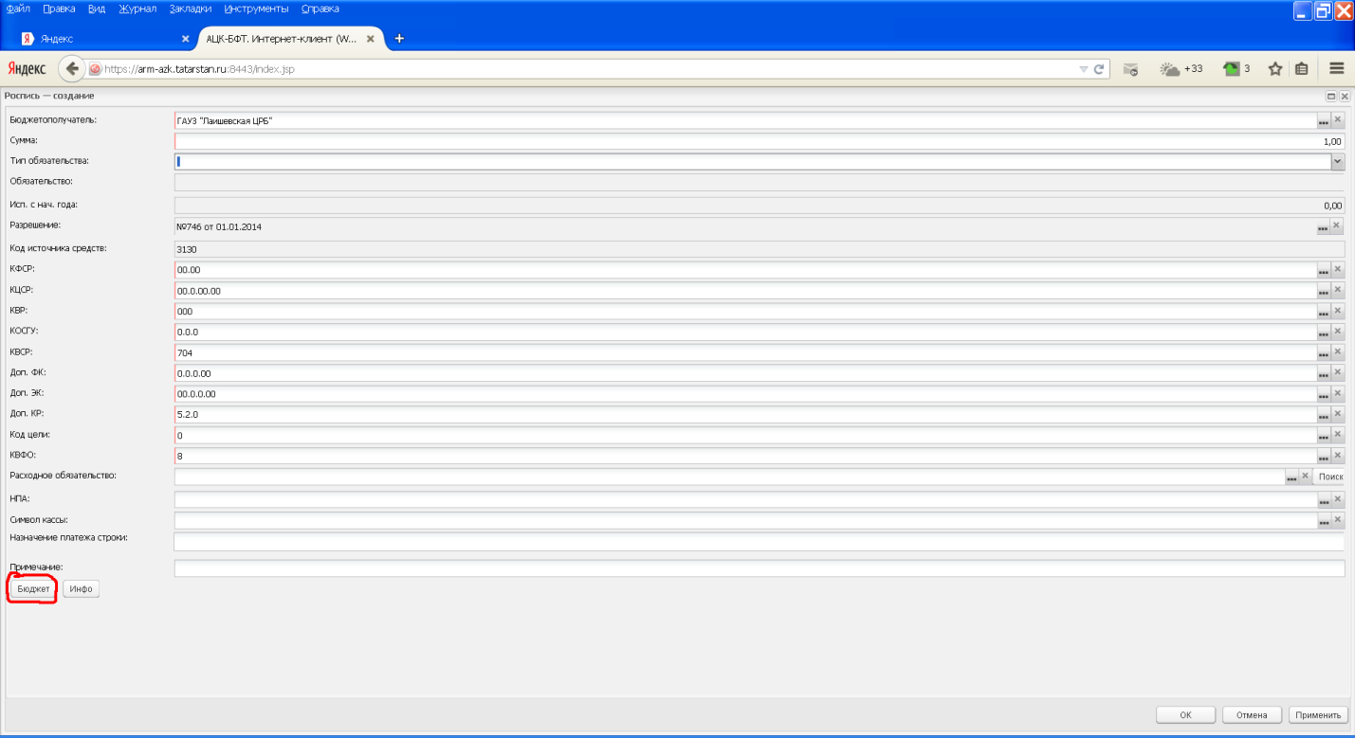
После нажатия кнопки открывается журнал Список строк расходной части бюджета, где нажимаем на кнопку Сбросить фильтр и Обновить .
Среди строк расходной части бюджета выбираем нужную. Далее в Росписи все данные проставляются. Теперь сохраняем введенные данные в конце этой страницы нажимаем кнопку Применить и ОК. Смотрите рисунок!
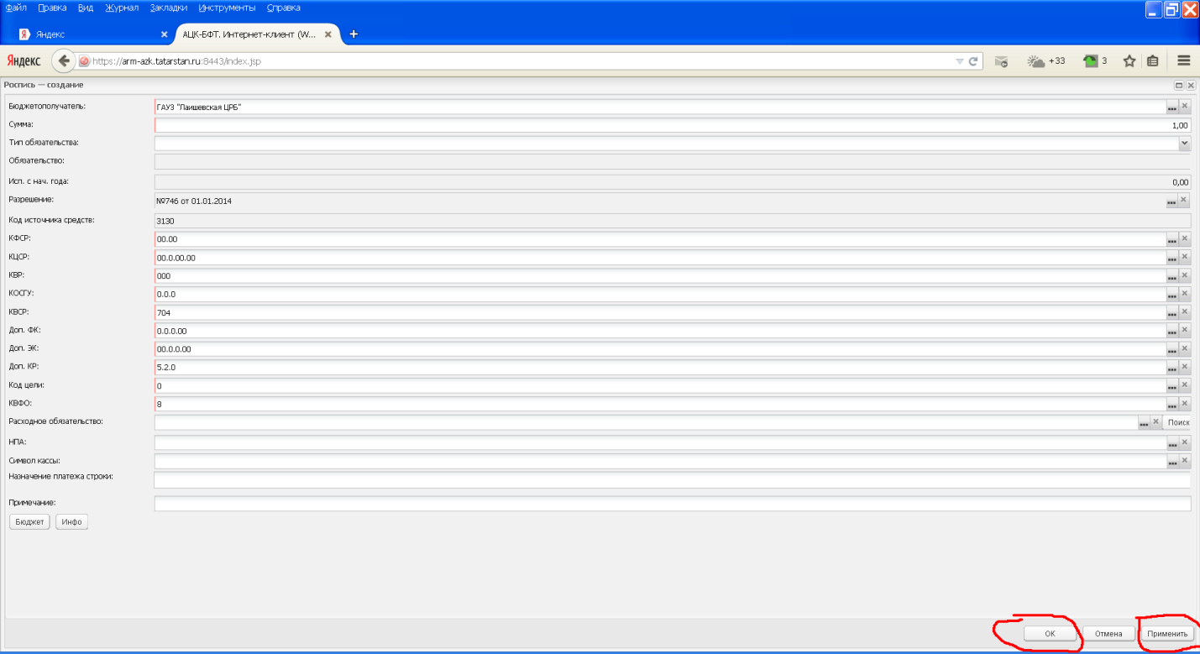
4.6 Закладка Прочее ( выделено красным ). В этой закладке заполняется:
- Вид операции ( проставляется значение 1 )
- Очередность платежа ( проставляется значение 3 или 5) Смотрите рисунок!
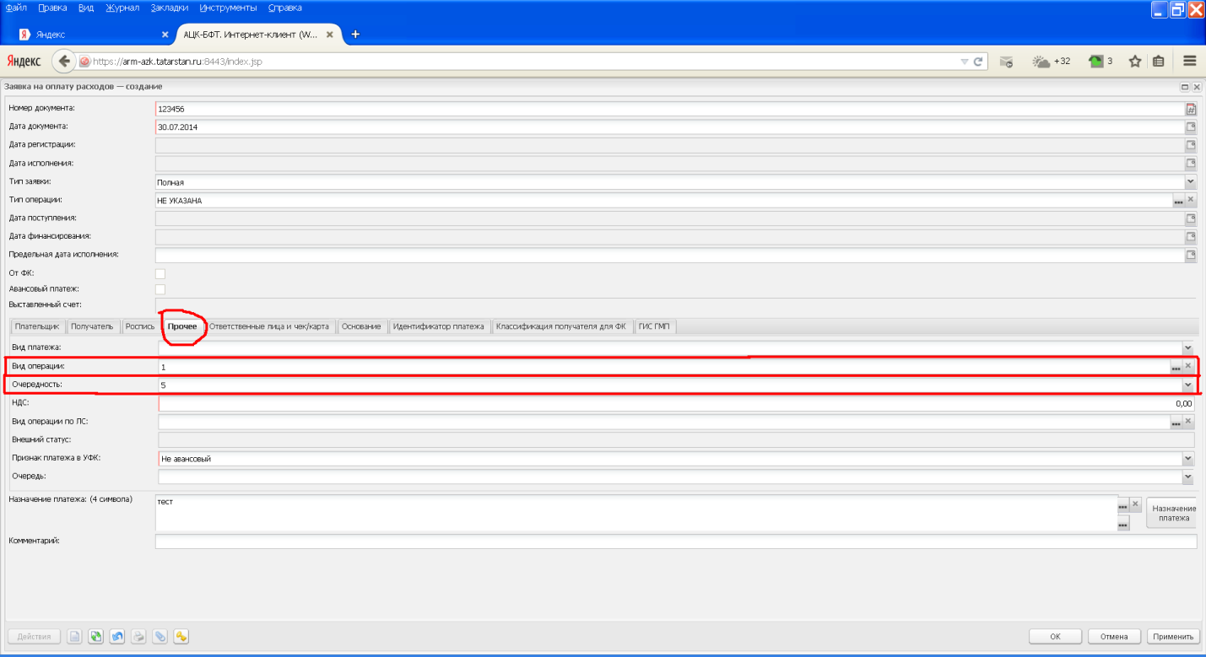
4.7 Закладка Ответственные лица и чек/карта. Здесь проставляется галочка Получение наличных и нужные поля заполняются. Смотрите рисунок.
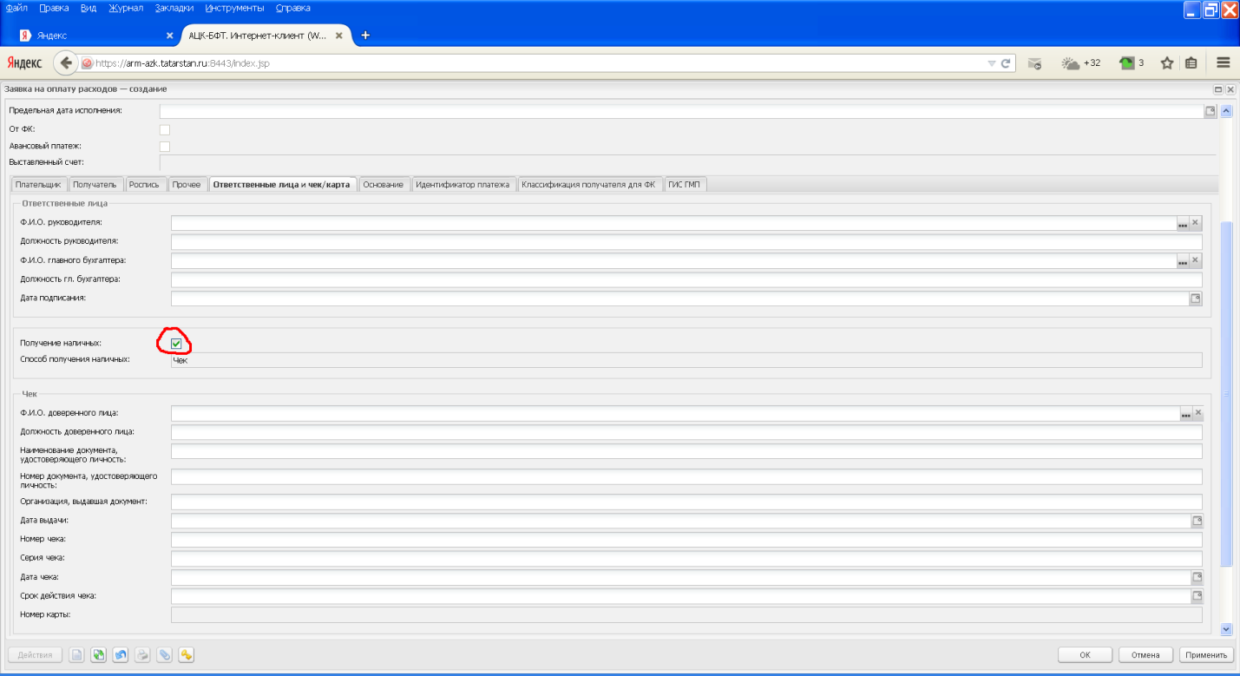
4.8 Закладка Идентификатор платежа. Здесь заполняются все нужные поля в ручную. То есть поле Идентификатор платежа заполняется строками стоящими ниже. Если в эти строки что то набить то данные автоматически добавятся в поле Идентификатор платежа. Чтобы проставить КБК нужно выбрать Вид классификации (доходная) и у вас появятся еще три поля это Админ, КВД и КОСГУ.
Админ – это первые три цифры КБК
КВД – это 14 цифр середина КБК
КОСГУ – это последние три цифры КБК.
Смотрите рисунок!
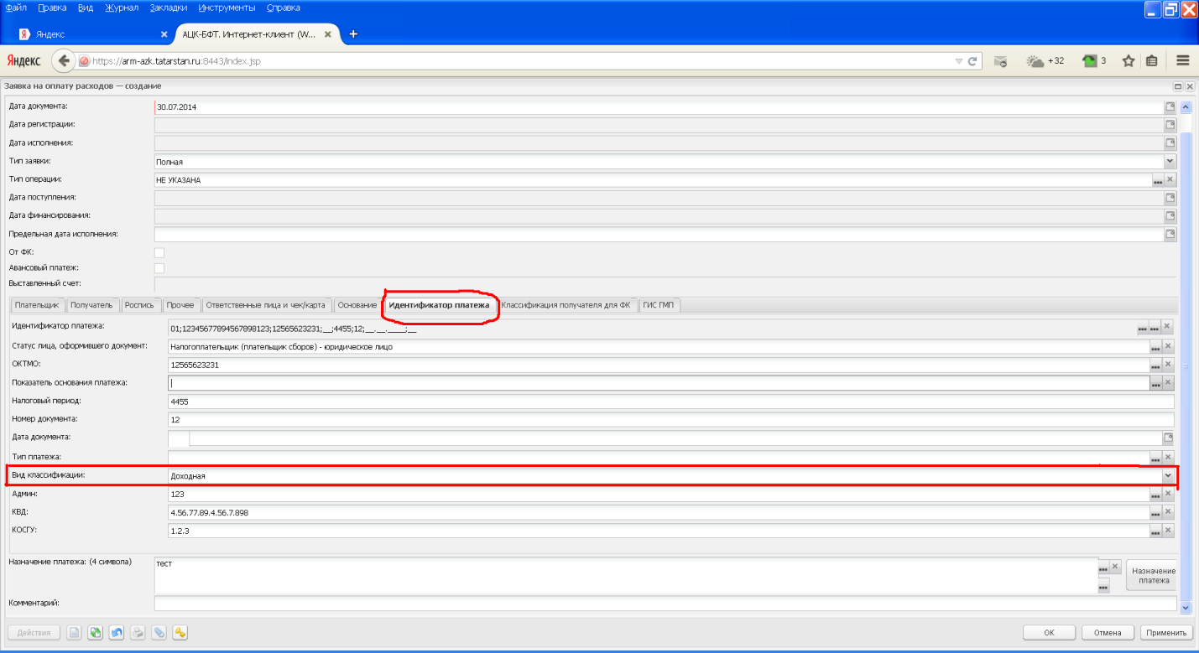

Заполнение заявки закончено. Делаем Применить и ОК.
У Вас Заявка сохраниться в статусе Отложен (если заявка без Бюджетного обязательства) или Новый (если заявка с Бюджетным обязательством ).
После сохранения заявки нажимаем правой кнопкой мыши на эту заявку делаем Подписать и еще раз правой кнопкой мыши Зарегистрировать. После этого статус заявка становиться На санкционировании. Эту заявку Куратор может дальше обработать.
Если у вас заявка автоматически становиться в статусе Отказан то в этом случаи надо созвониться с куратором и выяснить причину отказа!

